**Alur Tujuan Pembelajaran**

**BUKU MATEMATIKA**

**FASE B KELAS IV**

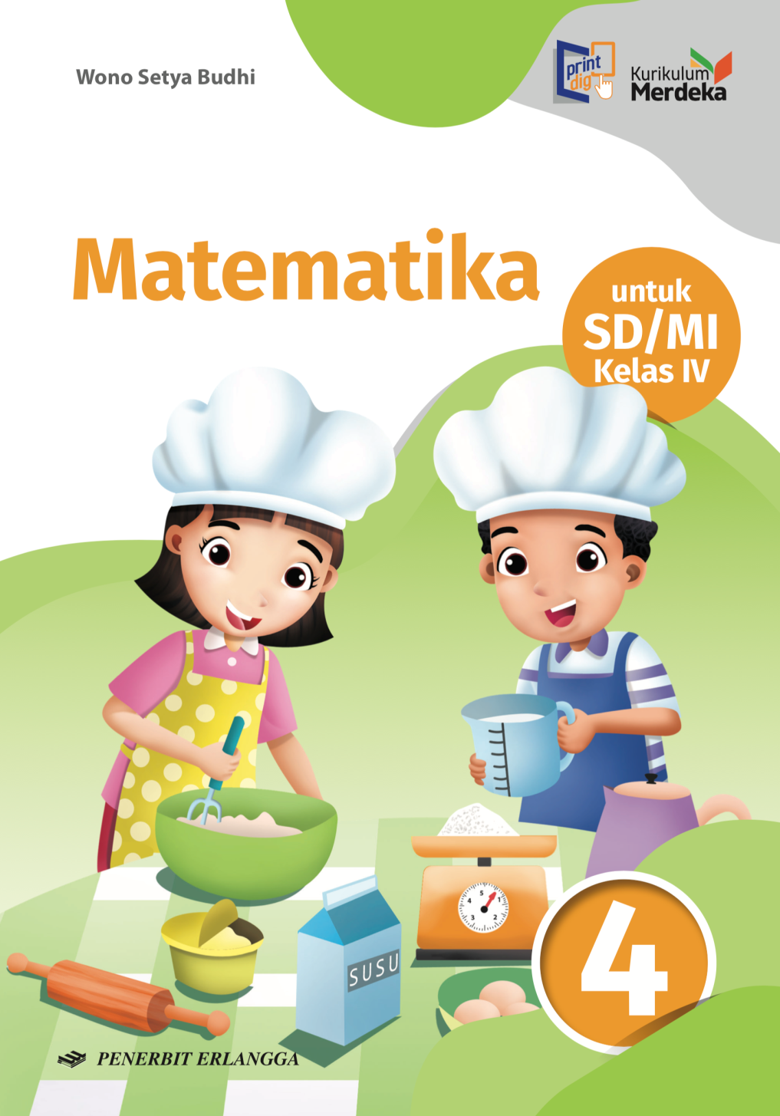

**CAPAIAN PEMBELAJARAN MATEMATIKA**

**FASE B**

Pada akhir fase B, peserta didik dapat menunjukkan pemahaman dan intuisi bilangan (*number sense*) pada bilangan cacah sampai 10.000. Mereka dapat melakukan operasi penjumlahan dan pengurangan bilangan cacah sampai 1.000, dapat melakukan operasi perkalian dan pembagian bilangan cacah, dapat mengisi nilai yang belum diketahui dalam sebuah kalimat matematika, dan dapat mengidentifikasi, meniru, dan mengembangkan pola gambar atau obyek sederhana dan pola bilangan yang berkaitan dengan penjumlahan dan pengurangan bilangan cacah sampai 100. Mereka dapat menyelesaikan masalah berkaitan dengan kelipatan dan faktor, masalah berkaitan dengan uang menggunakan ribuan sebagai satuan. Mereka dapat membandingkan dan mengurutkan antarpecahan, serta dapat mengenali pecahan senilai. Mereka dapat menunjukkan pemahaman dan intuisi bilangan (*number sense*) pada bilangan desimal, dan dapat menghubungkan pecahan desimal dan perseratusan dengan persen.

Peserta didik dapat mengukur panjang dan berat benda menggunakan satuan baku, dan dapat menentukan hubungan antarsatuan baku panjang. Mereka dapat mengukur dan mengestimasi luas dan volume menggunakan satuan tidak baku dan satuan baku berupa bilangan cacah.

Peserta didik dapat mendeskripsikan ciri berbagai bentuk bangun datar dan dapat menyusun (komposisi) dan mengurai (dekomposisi) berbagai bangun datar dengan satu cara atau lebih jika memungkinkan.

Peserta didik dapat mengurutkan, membandingkan, menyajikan, menganalisis dan menginterpretasi data dalam bentuk tabel, diagram gambar, piktogram, dan diagram batang (skala satu satuan).

**ANALISIS CAPAIAN PEMBELAJARAN MATEMATIKA PER ELEMEN**

**FASE B**

| **Elemen** | **Capaian Pembelajaran** |
| --- | --- |
| **Bilangan** | Pada akhir Fase B, peserta didik menunjukkan pemahaman dan intuisi bilangan (*number sense*) pada bilangan cacah sampai 10.000. Mereka dapat membaca, menulis, menentukan nilai tempat, membandingkan, mengurutkan, menggunakan nilai tempat, melakukan komposisi dan dekomposisi bilangan tersebut. Mereka juga dapat menyelesaikan masalah berkaitan dengan uang menggunakan ribuan sebagai satuan.  Peserta didik dapat melakukan operasi penjumlahan dan pengurangan bilangan cacah sampai 1.000. Mereka dapat melakukan operasi perkalian dan pembagian bilangan cacah sampai 100 menggunakan benda-benda konkret, gambar, dan simbol matematika. Mereka juga dapat menyelesaikan masalah berkaitan dengan kelipatan dan faktor.  Peserta didik dapat membandingkan dan mengurutkan antarpecahan dengan pembilang satu (misalnya, ) dan antarpecahan dengan penyebut yang sama (misalnya, ). Mereka dapat mengenali pecahan senilai menggunakan gambar dan simbol matematika.  Peserta didik menunjukkan pemahaman dan intuisi bilangan (*number sense*) pada bilangan desimal. Mereka dapat menyatakan pecahan desimal persepuluhan dan perseratusan, serta menghubungkan pecahan desimal perseratusan dengan konsep persen. |
| **Aljabar** | Pada akhir Fase B, peserta didik dapat mengisi nilai yang belum diketahui dalam sebuah kalimat matematika yang berkaitan dengan penjumlahan dan pengurangan pada bilangan cacah sampai 100 (contoh: 10 + … = 19, 19 - … = 10 ).  Peserta didik dapat mengidentifikasi, meniru, dan mengembangkan pola gambar atau obyek sederhana dan pola bilangan membesar dan mengecil yang melibatkan penjumlahan dan pengurangan pada bilangan cacah sampai 100. |
| **Pengukuran** | Pada akhir Fase B, peserta didik dapat mengukur panjang dan berat benda menggunakan satuan baku. Mereka dapat menentukan hubungan antar-satuan baku panjang (cm, m). Mereka dapat mengukur dan mengestimasi luas dan volume menggunakan satuan tidak baku dan satuan baku berupa bilangan cacah. |
| **Geometri** | Pada akhir Fase B, peserta didik dapat mendeskripsikan ciri berbagai bentuk bangun datar (segi empat, segitiga, segi banyak). Mereka dapat menyusun (komposisi) dan mengurai (dekomposisi) berbagai bangun datar dengan lebih dari satu cara jika memungkinkan. |
| **Analisa Data dan Peluang** | Pada akhir Fase B, peserta didik dapat mengurutkan, membandingkan, menyajikan, menganalisis, dan menginterpretasi data dalam bentuk tabel, diagram gambar, piktogram, dan diagram batang (skala satu satuan). |

**ALUR TUJUAN PEMBELAJARAN MATEMATIKA**

**FASE B KELAS IV**

| **Elemen** | **Capaian Pembelajaran** | Tujuan Pembelajaran | |
| --- | --- | --- | --- |
| KELAS IV | **JP** |
| **Bilangan** | Pada akhir Fase B, peserta didik menunjukkan pemahaman dan intuisi bilangan (*number sense*) pada bilangan cacah sampai 10.000. Mereka dapat membaca, menulis, menentukan nilai tempat, membandingkan, mengurutkan, menggunakan nilai tempat, melakukan komposisi dan dekomposisi bilangan tersebut. Mereka juga dapat menyelesaikan masalah berkaitan dengan uang menggunakan ribuan sebagai satuan.  Peserta didik dapat melakukan operasi penjumlahan dan pengurangan bilangan cacah sampai 1.000. Mereka dapat melakukan operasi perkalian dan pembagian bilangan cacah sampai 100 menggunakan benda-benda konkret, gambar, dan simbol matematika. Mereka juga dapat menyelesaikan masalah berkaitan dengan kelipatan dan faktor.  Peserta didik dapat membandingkan dan mengurutkan antarpecahan dengan pembilang satu (misalnya, ) dan antarpecahan dengan penyebut yang sama (misalnya, ). Mereka dapat mengenali pecahan senilai menggunakan gambar dan simbol matematika.  Peserta didik menunjukkan pemahaman dan intuisi bilangan (*number sense*) pada bilangan desimal. Mereka dapat menyatakan pecahan desimal persepuluhan dan perseratusan, serta menghubungkan pecahan desimal perseratusan dengan konsep persen. | B.1 Membandingkan dan mengurutkan bilangan cacah  B.2 Melakukan operasi hitung perkalian dan pembagian bilangan cacah  B.3 Melakukan dan menyelesaikan masalah operasi hitung campuran bilangan cacah  B.4 Melakukan pembulatan dan penaksiran bilangan cacah  B.5 Menghitung perpangkatan dua dan akar pangkat dua  B.6 Menjelaskan dan mengidentifikasi pecahan menggunakan gambar dan model konkret  B.7 Mengurutkan dan membandingkan pecahan  B.8 Menyelesaikan masalah yang berkaitan dengan pecahan sebagai bagian dari keseluruhan  B.9 Menjelaskan dan menguraikan pecahan campuran  B.10 Melakukan operasi hitung penjumlahan, pengurangan, perkalian, dan pembagian pecahan  B.11 Menyelesaikan masalah yang berkaitan dengan operasi hitung pecahan  B.12 Mengidentifikasi berbagai bentuk pecahan dan mengubah bentuk pecahan  B.13 Menentukan kelipatan dan faktor bilangan  B.14 Menentukan faktor prima suatu bilangan  B.15 Menentukan kelipatan persekutuan dan faktor persekutuan dua bilangan | 6  6  6  6  6  6  4  4  4  10  4  12  4  4  4 |
| **Aljabar** | Pada akhir Fase B, peserta didik dapat mengisi nilai yang belum diketahui dalam sebuah kalimat matematika yang berkaitan dengan penjumlahan dan pengurangan pada bilangan cacah sampai 100 (contoh: 10 + … = 19, 19 - … = 10 ).  Peserta didik dapat mengidentifikasi, meniru, dan mengembangkan pola gambar atau obyek sederhana dan pola bilangan membesar dan mengecil yang melibatkan penjumlahan dan pengurangan pada bilangan cacah sampai 100. | A.1 Memahami dan menerapkan sifat-sifat operasi hitung penjumlahan, pengurangan, dan perkalian bilangan cacah  A.2 Menentukan dan menuliskan pola bilangan dengan bantuan gambar objek sederhana, atau angka | 9  2 |
| **Pengukuran** | Pada akhir Fase B, peserta didik dapat mengukur panjang dan berat benda menggunakan satuan baku. Mereka dapat menentukan hubungan antar-satuan baku panjang (cm, m). Mereka dapat mengukur dan mengestimasi luas dan volume menggunakan satuan tidak baku dan satuan baku berupa bilangan cacah. | P.1 Melakukan pengukuran panjang dengan satuan baku  P.2 Melakukan pengukuran berat dengan satuan baku | 8  5 |
| **Geometri** | Pada akhir Fase B, peserta didik dapat mendeskripsikan ciri berbagai bentuk bangun datar (segi empat, segitiga, segi banyak). Mereka dapat menyusun (komposisi) dan mengurai (dekomposisi) berbagai bangun datar dengan lebih dari satu cara jika memungkinkan. | G.1 Mengidentifikasi segi banyak beraturan dan tidak beraturan berdasarkan sifat-sifatnya  G.2 Menghitung luas dan keliling bangun datar (persegi, persegi panjang, dan segitiga)  G.3 Mengidentifikasi hubungan antargaris menggunakan benda konkret | 4  8  6 |
| **Analisa Data dan Peluang** | Pada akhir Fase B, peserta didik dapat mengurutkan, membandingkan, menyajikan, menganalisis, dan menginterpretasi data dalam bentuk tabel, diagram gambar, piktogram, dan diagram batang (skala satu satuan). | D.1 Menjelaskan jenis-jenis data dan penyajiannya  D.2 Membaca data yang disajikan dalam tabel, diagram batang, diagram garis, diagram gambar, dan diagram lingkaran  D.3 Mengumpulkan data dan menyajikannya ke dalam tabel dan diagram batang | 2  12  2 |

**BAGAN ALUR TUJUAN PEMBELAJARAN MATEMATIKA**

**FASE B KELAS 4**

B.1 Membandingkan dan mengurutkan bilangan cacah

B.2 Operasi hitung perkalian dan pembagian bilangan cacah

B.3 Operasi hitung campuran bilangan cacah

B.4 Pembulatan dan penaksiran bilangan cacah

B.5 Perpangkatan dua dan akar pangkat dua

**AWAL FASE B**

B.6 Mengidentifikasi pecahan menggunakan gambar dan model konkret

B.7 Mengurutkan dan membandingkan pecahan

B.8 Menyelesaikan masalah yang berkaitan dengan pecahan sebagai bagian dari keseluruhan

B.9 Pecahan campuran

B.10 Operasi hitung penjumlahan, pengurangan, perkalian, dan pembagian pecahan

B.11 Menyelesaikan masalah yang berkaitan dengan operasi hitung pecahan

B.12 Mengidentifikasi berbagai bentuk pecahan dan mengubah bentuk pecahan

B.13 Kelipatan dan faktor bilangan

B.14 Faktor prima suatu bilangan

B.15 Kelipatan persekutuan dan faktor persekutuan dua bilangan

A.1 Sifat-sifat operasi hitung penjumlahan, pengurangan, dan perkalian bilangan cacah

A.2 Pola bilangan dengan bantuan gambar, objek sederhana, atau angka.

D.1 Menjelaskan jenis-jenis data dan penyajiannya

D.2 Membaca data yang disajikan dalam tabel, diagram batang, diagram garis, diagram gambar, dan diagram lingkaran

D.3 Mengumpulkan data dan menyajikannya ke dalam tabel dan diagram batang

G.1 Segi banyak beraturan dan tidak beraturan

G.2 Menghitung luas dan keliling bangun datar (persegi, persegi panjang, dan segitiga)

G.3 Hubungan antargaris menggunakan benda konkret

P.1 Pengukuran panjang dengan satuan baku

P.2 Pengukuran berat dengan satuan baku

**CP FASE B**

**Keterangan Warna Elemen:**

**= Bilangan**

**= Aljabar**

**= Pengukuran**

**= Geometri**

**= Analisis Data dan Peluang**